Copias de seguridad

Antonio L. Domínguez

Índice

Realizar la copia de seguridad. 1

Paso 1 1

Paso 2 2

Paso 3 3

Restaurar la copia de seguridad. 4

Paso 1 4

Paso 2 5

Paso 3 6

Paso 4 7

# Realizar la copia de seguridad.

## Paso 1

Para hacer la copia de seguridad debemos meternos en el curso, pulsar en el “Menú de acciones” y copia de seguridad.

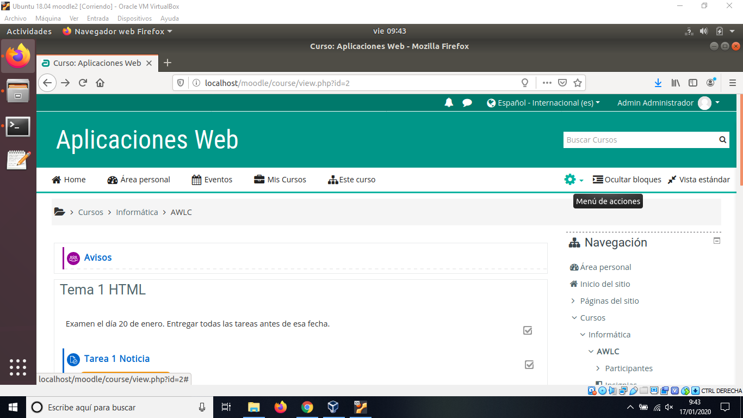

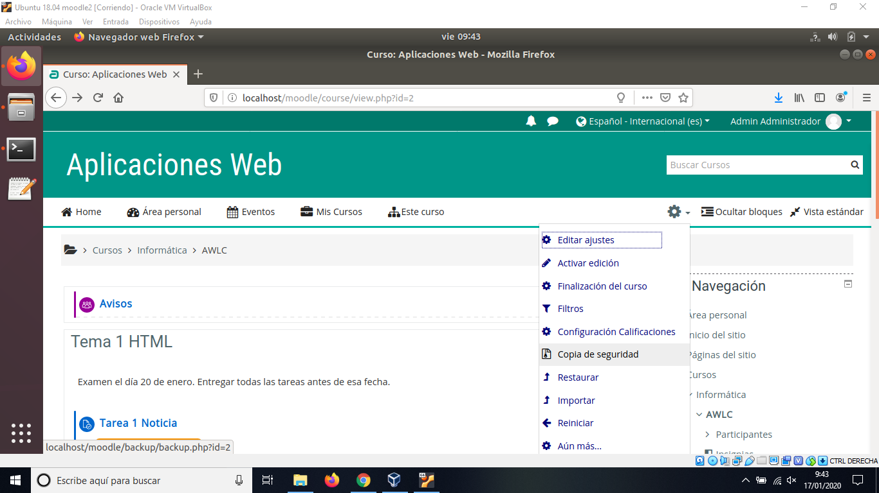

## Paso 2

Seleccionamos lo que queremos que se copie.

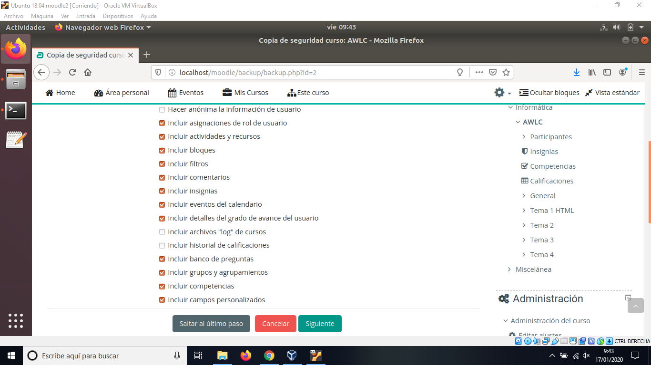

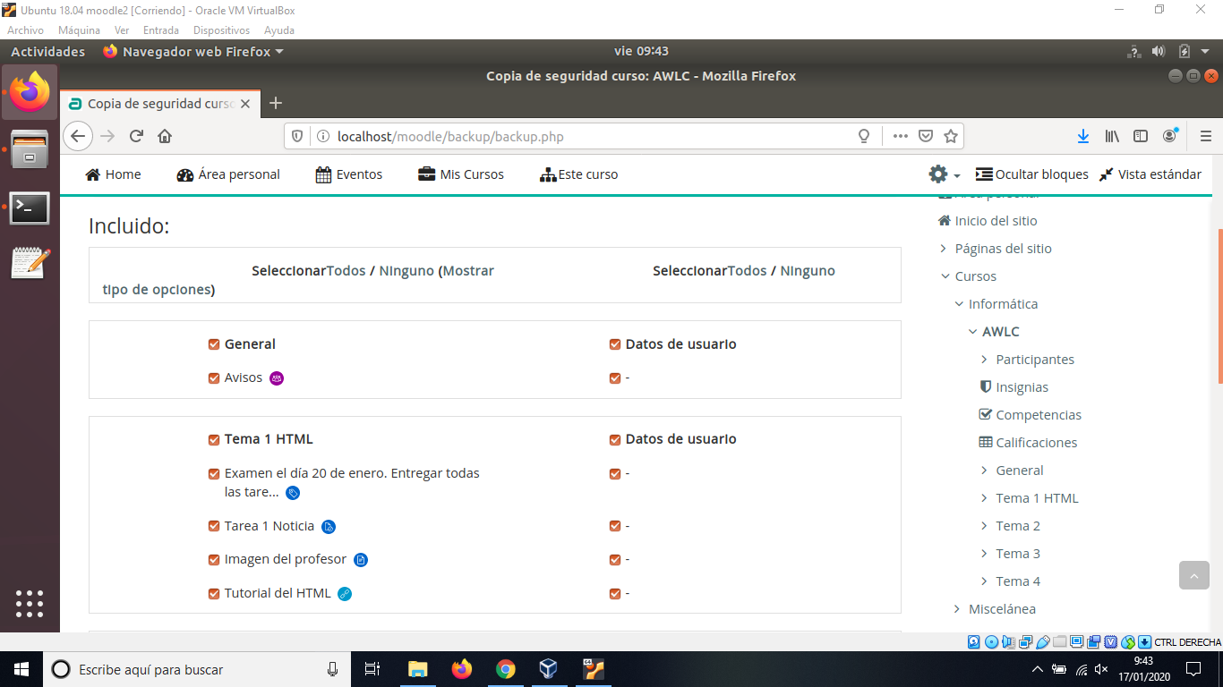

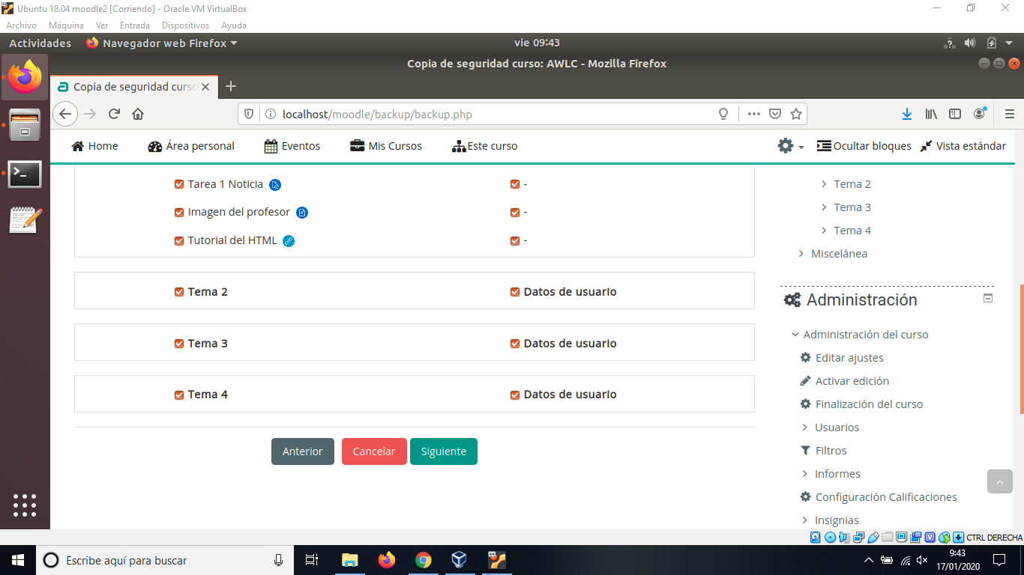

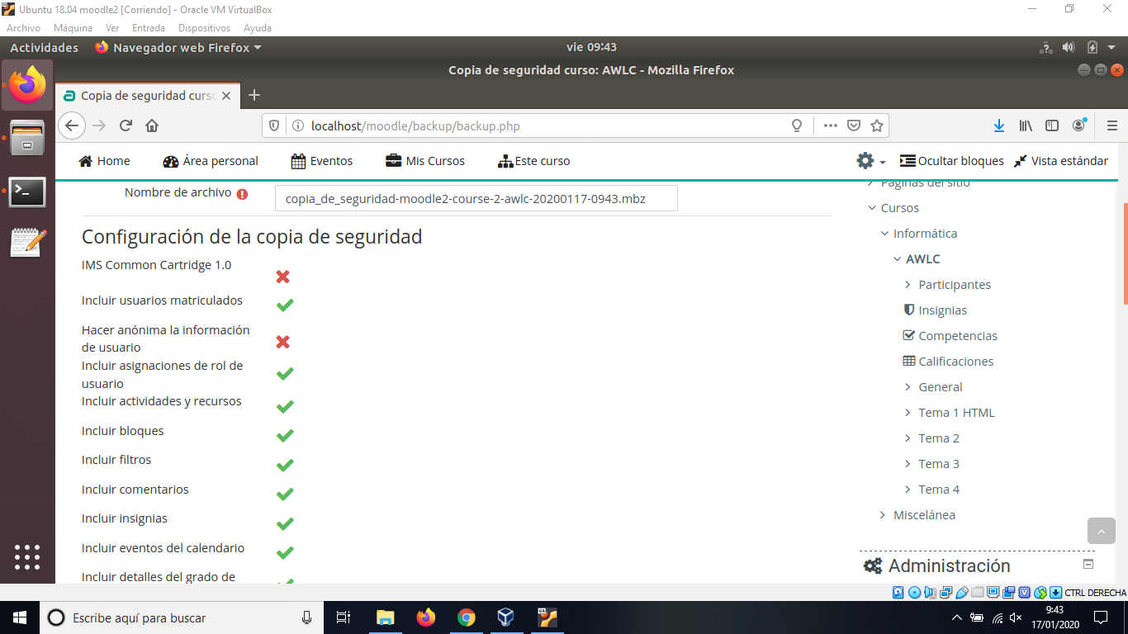

## Paso 3

Ejecutamos la copia y observamos como se ha realizado con éxito.

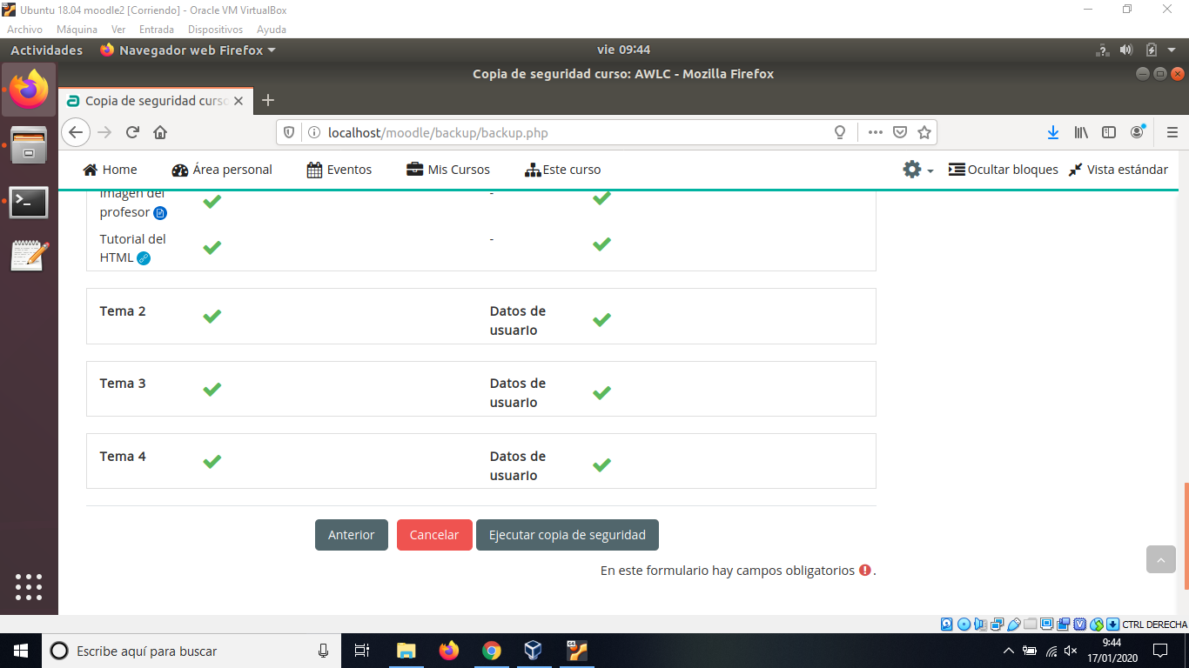

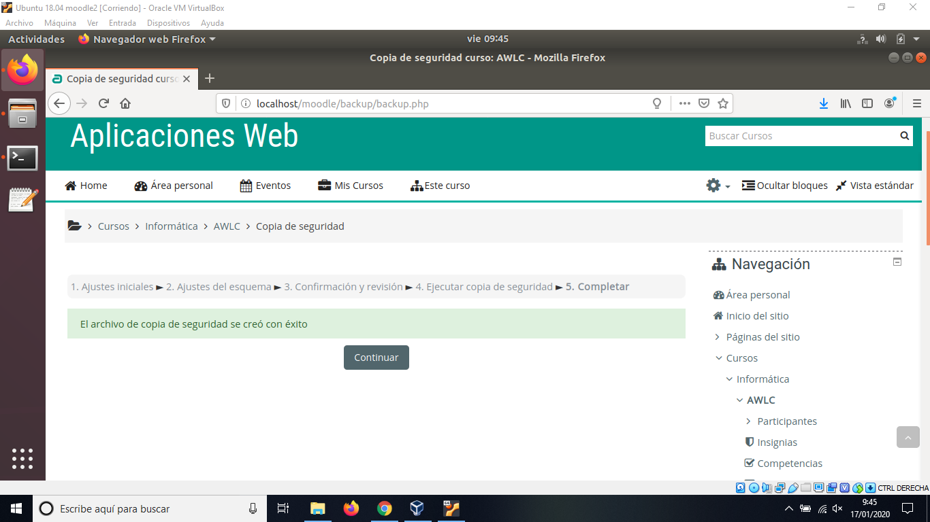

# Restaurar la copia de seguridad.

## Paso 1

Para iniciar la restauración cliqueamos sobre “Restaurar” y así también podemos ver la configuración de la copia.

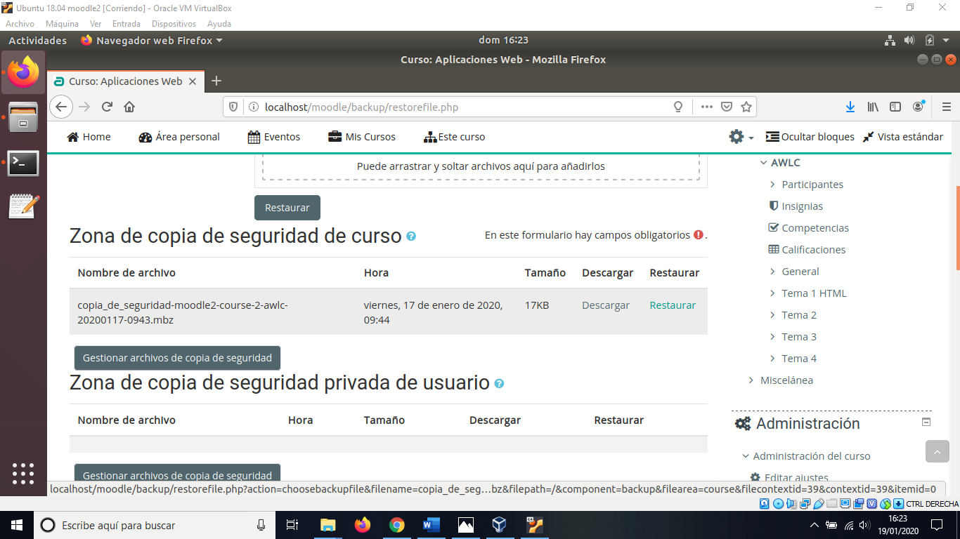

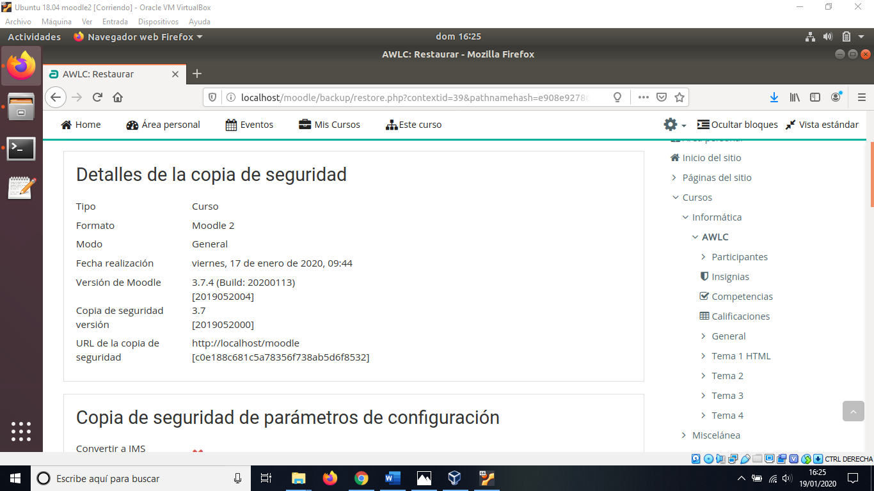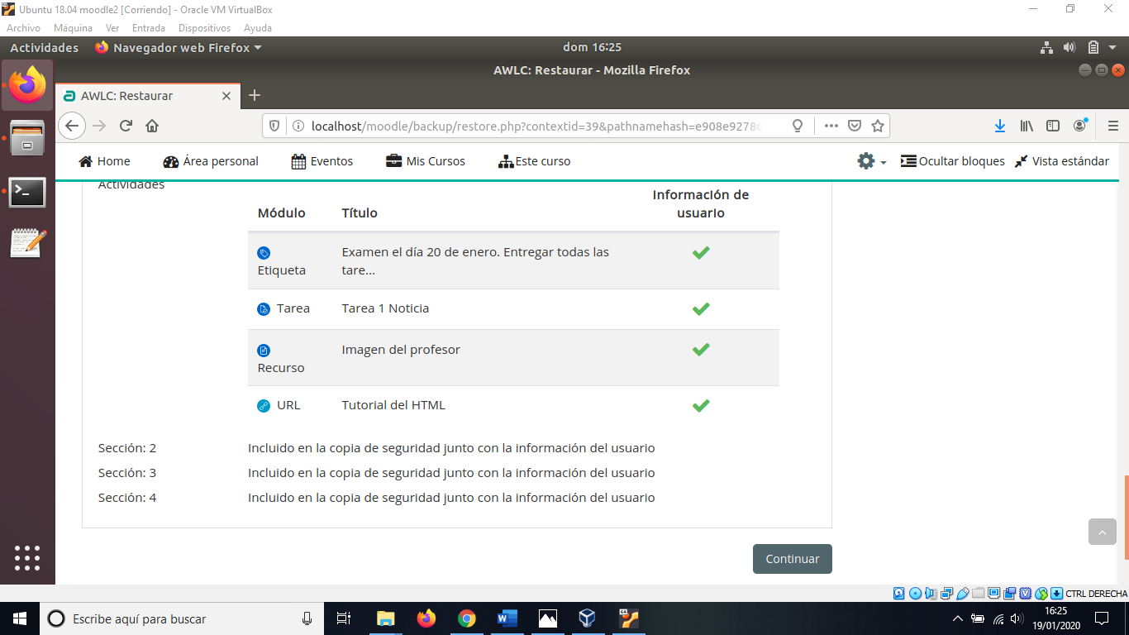

## Paso 2

En mi caso he seleccionado que la copia se restaure como un nuevo curso y lo he agregado en la categoría de “informática”.

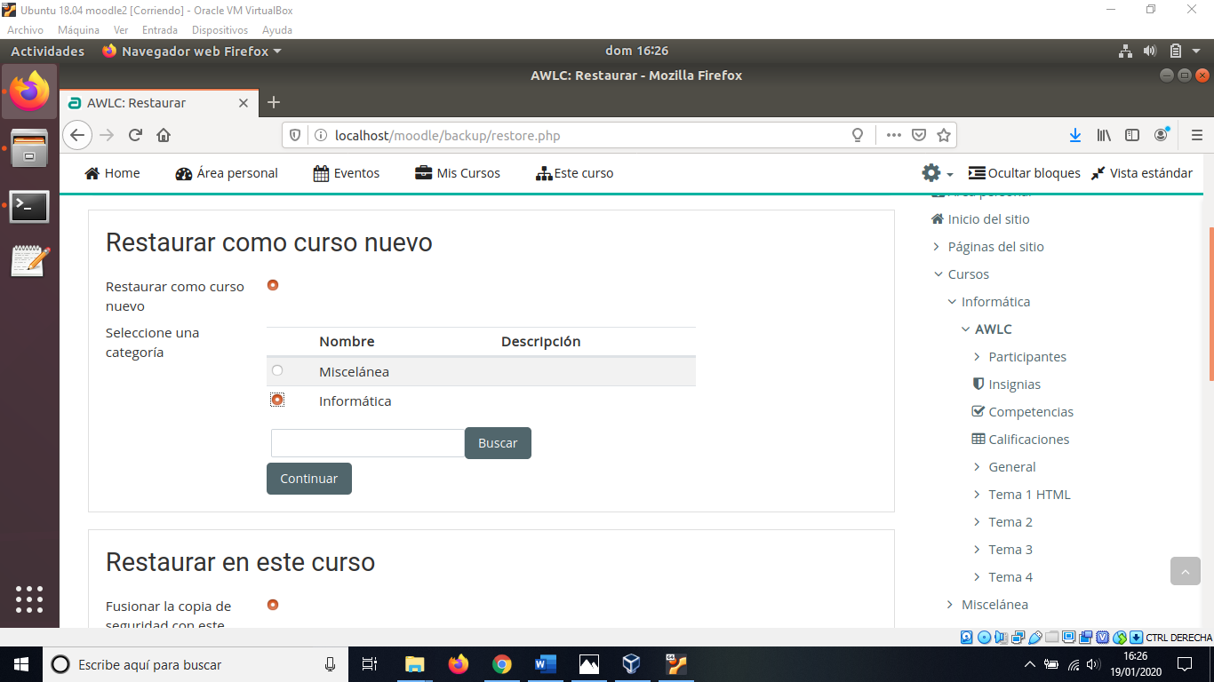

## Paso 3

Configuramos la recuperación para restaurar la información que deseemos y al darle a continuar nos mostrarán un resumen de lo que hemos seleccionado.

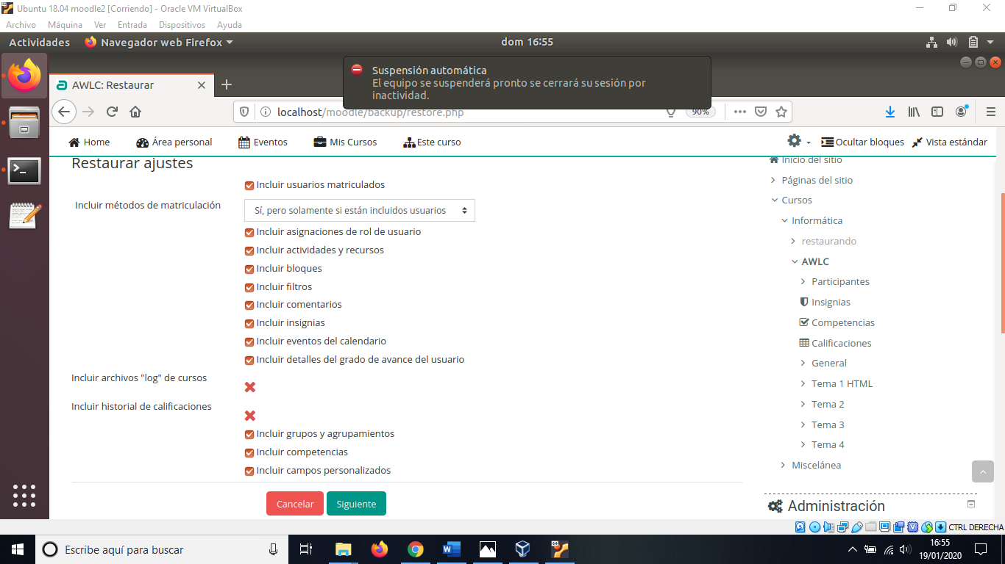

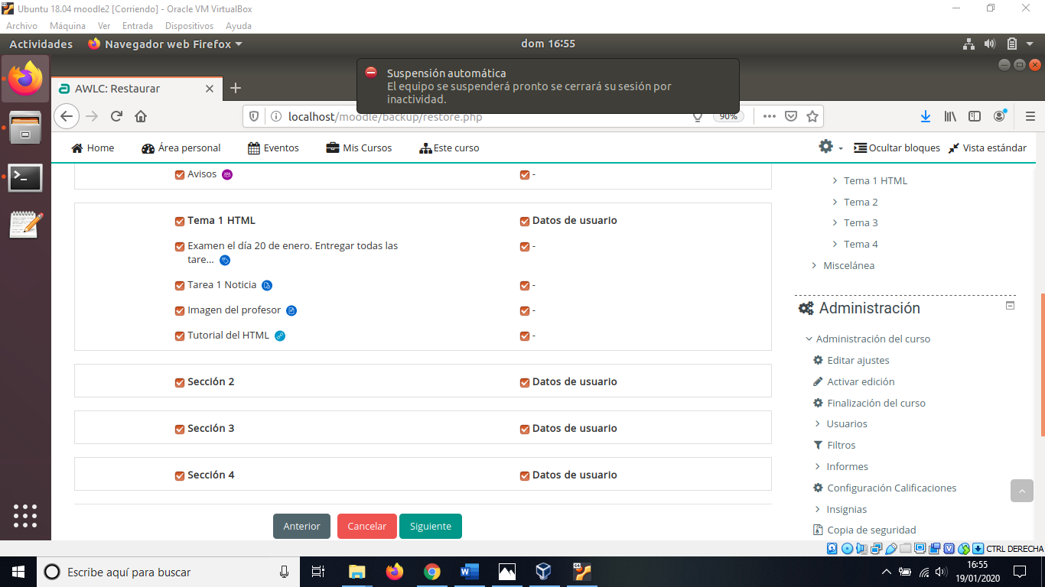

## Paso 4

Este es el resumen que he mencionado anteriormente, ahora solo queda por pinchar sobre “Ejecutar restauración” y observamos como ha sido realizada con éxito.

